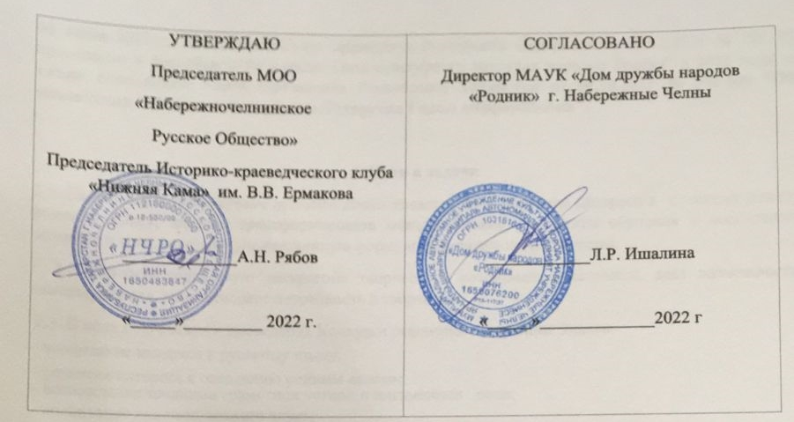
ПОЛОЖЕНИЕ
о проведении конкурса сочинений «Родина - Семья - Я»

1. Общие положения
1.1. Литературно-художественное, просветительско-краеведческое мероприятие «Конкурс сочинений «Родина — Семья – Я» (далее Конкурс) проводит МОО «Набережночелнинское Русское Общество», Историко-краеведческий клуб "Нижняя Кама" им.В.В.Ермакова совместно со школьными краеведческими музеями города, при поддержке ДДН «РОДНИК» г. Набережные Челны.
1.2. Настоящее Положение определяет цели, задачи, порядок организации и проведения Конкурса сочинений, сроки проведения и содержание.
1.3. Конкурс является соревновательным мероприятием по текстотворчеству, т.е. письменному изложению своих знаний, размышлений, умозаключений, констатации фактов о родословной своей семьи, связанной с историей города и КамАЗа.
1.4. Конкурс направлен на формирование положительного отношения подрастающего поколения к русскому языку и истории, как важнейшим духовным ценностям; на повышение в глазах молодёжи престижа грамотного владения русским языком; на развитие чувства сопричастности к судьбе своей малой Родины и Отечества; на укрепление семейных ценностей, на развитие преемственности поколений.
1.5. Конкурс проводится в соответствии с:
Конституцией РФ; Указом Президента Российской Федерации от 20.10.2012 № 1416 «О совершенствовании государственной политики в области патриотического воспитания»; Указом Президента Российской Федерации от 29.05.2017 г. № 240 «Об объявлении в Российской Федерации Десятилетия детства»; «Стратегией развития воспитания в Российской Федерации на период до 2025 года», утвержденной распоряжением Правительства Российской Федерации от 29.05.2015 года № 996-р; Федеральным законом от 31.07.2020 г. № 304-ФЗ «О внесении изменений в Федеральный закон «Об образовании в Российской Федерации» по вопросам воспитания обучающихся»;
Указом Президента Российской Федерации от 30.12.2021 № 745 "О проведении в Российской Федерации Года культурного наследия народов России" в 2022 году;
Указом Президента Республики Татарстан от 08.10.2021 № УП-800 "Об объявлении 2022 года в Республике Татарстан Годом цифровизации".
В рамках подготовки к ежегодному празднованию Дня русского языка 06 июня 2022 г.
2. Цели и задачи
2.1. Целью Конкурса сочинений является повышение духовной культуры всех его участников, формирование у них интереса к истории семьи и государства, художественному слову, русскому языку; на возрождение традиций написания сочинения как самостоятельной творческой работы, в которой отражаются личностные и межпредметные результаты обучения и воспитания.
2.2. Конкурс способствует раскрытию творческого потенциала участников, даёт возможность самовыражения, удовлетворяет потребность в творчестве.
2.3. В ходе подготовки и проведения Конкурса решаются следующие Задачи:
- привлечение интереса к отечественной истории, истории своей семьи;
- сохранение исторической памяти, воспитание уважения к строителям – первопроходцам города и КамАЗа, знакомство с их судьбой, создание образа Родины, малой Родины через личностные переживания; укрепление понятий Родина, малая Родина, государство, Отечество.
- воспитание понимания неразрывной связи между поколениями, как необходимого условия развития человеческой культуры; углубление интереса к историко-культурному наследию своей семьи; сохранение преемственности семейных традиций, формирование семейных, народных, национальных и межнациональных социокультурных ценностей;
– возрождение традиции и культуры письменного слова, развитие связной письменной речи, создание условий для профессионального роста преподавателей, выявление и поощрение студентов и учащихся, проявляющих способности в области русского языка и культуры речи на практике

- Организаторы мероприятия
3.1. Организатором Конкурса является МОО «Набережночелнинское Русское Общество», Историко - краеведческий клуб "Нижняя Кама" им. В.В. Ермакова», ДДН «РОДНИК».
3.2. Для подготовки и проведения Конкурса создан организационный комитет в составе:
Рябов А.Н. – председатель МОО «НЧРО», председатель Историко-краеведческого клуба «Нижняя Кама» им. Ермакова В.В.– ПРЕДСЕДАТЕЛЬ ОРГАНИЗАЦИОННОГО КОМИТЕТА
Елистратова Г.Н. - директор «Культурного Центра имени А.С. Пушкина» (г. Казань)
Сафронова В.А. – член Историко-краеведческого клуба им. Ермакова В.В., – КУРАТОР ПРОЕКТА.
Сафина С.А. – зам. председателя Историко-краеведческого клуба «Нижняя Кама» им. Ермакова В.В., Член союза журналистов РТ и РФ;
Ишалина Р.Н. – директор ДДН «Родник» г. Набережные Челны.
Бабаев А.Н. – председатель городского Попечительского Совета РПЦ г. Набережные Челны;
Тарасов А.Н. – член МОО «НЧРО», автор и исполнитель песен о городе Набережные Челны;
Капитова Ю.А. – директор «Историко-краеведческого музея города Набережные Челны»;
Микрюкова Н.А. - главный хранитель фондов «Историко-краеведческого музея города Набережные Челны»;
Гафурова Р.М. – зав. отделом Картинной галереи г. Набережные Челны;
Блинова Г.Ф. – зав. отделом Центральной городской библиотеки г. Набережные Челны;
Гильмутдинова Н.Б. -зав.отделом искусств Центральной городской библиотеки г.Набережные Челны;
Бабич С.К. - ветеран краеведения, член Историко-краеведческого клуба им. Ермакова В.В.; председатель Совета ветеранов Комсомольского района г. Набережные Челны;
Забродина В.А. – ветеран краеведения, первый директор, экскурсовод Бюро путешествий и экскурсий города Набережные Челны;
Кузьминых В.А. – ветеран краеведения, член Историко-краеведческого клуба «Нижняя Кама» им. Ермакова В.В. г. Набережные Челны;
Кузнецов В.Ф. – заместитель председателя МОО «НЧРО», г. Набережные Челны;
Семенова В.Л. – секретарь МОО «НЧРО» г. Набережные Челны;
Семенова О. Н. – член МОО «НЧРО» модератор проекта;
Гордиенко С.А. – член Совета МОО «НЧРО», секретарь Историко-краеведческого клуба "Нижняя Кама" имени Ермакова В.В. – СЕКРЕТАРЬ ПРОЕКТА.
Ломакина Л.Г. - руководитель «Дома трудолюбия» города Елабуги, ветеран краеведения, член Историко-краеведческого клуба «Нижняя Кама» им. Ермакова В.В. г. Набережные Челны;

3.3. Организационный комитет определяет состав жюри.
3.4. В состав жюри могут входить приглашённые гости – артисты, писатели, мастера слова, библиотекари и др.
3.5. Организационный комитет оставляет за собой право на внесение изменений и дополнений к данному положению с обязательным информированием участников Конкурса не позднее, чем за три дня до даты окончания.
4. Участники
4.1. Участие индивидуальное и семейное - сочинение может быть написано всей семьёй..
4.2. Участники без возрастных ограничений

5 . Место и сроки проведения
5.1. Конкурс проходит в школах, вузах, на производственных предприятиях и общественных организациях города Набережные Челны.
5.2. Участники пишут сочинение на тему «Родина - Семья -Я» и отправляют его на e-mail: pishirisuy@yandex.ru с 1 марта по 15 мая 2022 года.
5.3. Жюри оценивает сочинения с 15 мая по 5 июня 2022 год
- Порядок проведения
6.1. Участники пишут сочинение на одну из следующих тем:
- «Семейная летопись» (описание своей семейно-родовой истории во взаимосвязи с историей малой родины, историей Отечества, осмысление биографии своих предков как родословной граждан царской России, СССР, современной России).
- «Наше семейное творчество» (литературное, художественное, декоративно-прикладное, музыкальное, кино, театр, семейные научные изыскания и т. п.)
- «Наша династия» (описание профессиональной династии, её роли в жизни общества и семьи),
- «Наши семейные традиции» (подробное изучение семейных традиций, которые берут своё начало в далёком прошлом и продолжают жить в XXI веке. Работа должна содержать описание семейной традиции, историю о том, когда и как она зародилась, кто из предков следовал данной традиции, кто развивал и совершенствовал её Также необходимо изложить свою точку зрения, почему эта традиция, пройдя долгий путь, остаётся актуальной для вашей семьи).
Конкурсные работы должны отражать значимость семейного уклада жизни, бережного отношения к семейным традициям, историческую преемственность семейных ценностей в семьях.
6.2. Возможные жанры письменных работ
Рассказ | Небольшое повествовательное прозаическое литературное произведение, содержащее развёрнутое и законченное повествование о каком-либо отдельном событии, случае, житейском эпизоде, содержащее малое количество действующих лиц, а также чаще всего, имеющее одну сюжетную линию.
Письмо | Эпистолярный жанр, обращение автора к определённому лицу с постановкой какого-либо важного вопроса. Личное письмо, затрагивающее общественно-значимую тему, либо «Открытое письмо» «ко всем», поднимающее проблему, которая касается каждого.  Например: вы обращаетесь к своему деду, прадеду, любому родственнику из прошлого, к себе в прошлом, к себе в будущем, ко всем людям в будущем, и рассказываете о чем-то важном на примере вашей семьи.
Очерк | Литературный жанр, художественное описание явлений (преимущественно социальных), осмысленных автором в их типичности. Публицистический, в том числе документальный очерк излагает и анализирует реальные факты и явления общественной жизни, как правило, в сопровождении прямого их истолкования автором.  Например: вас беспокоит отсутствие памятника Пушкину на ул. Пушкинской в г. Набережные Челны и вы описываете этот факт, даёте ему оценку, приводите аргументы в пользу необходимости (или ненужности) такого монумента в нашем городе, рассуждаете о важности (или неважности) сохранения исторической памяти, приводите примеры и доказательства.
Эссе | Прозаический этюд, в котором главную роль играет не воспроизведение факта, а изображение впечатлений, раздумий, ассоциаций.  Например: в вашей семье есть традиция, и вы описываете что вы чувствуете, когда следуете ей; свои впечатления от того, как исполняют эту традицию ваши родные, ваши эмоции от этой традиции.
6.3. готовое сочинение участник отправляет на e-mail: pishirisuy@yandex.ru

7 . Подведение итогов
7.1. Произведение, представленное конкурсантом, должно соответствовать тематике конкурса
7.2. Критерии оценки конкурсных работ:
- соответствие работы участника теме Конкурса;
- полнота раскрытия темы, содержательность;
- последовательность и оригинальность изложения;
- приветствуется наличие иллюстративного материала: семейных фотографий - архивных или современных, отображающих тему;
- патриотическая направленность, оригинальность жанра, индивидуальный стиль автора;
- отражение личного отношения к теме, умение автора искренне передать свои эмоции;
- отсутствие стилистических, грамматических, орфографических и пунктуационных ошибок, т.е. соблюдение норм литературного языка;
- богатый словарный запас, умение строить сложные синтаксические и грамматические конструкции, избегая при этом речевой избыточности.
6.3. Жюри оценивает сочинения с 15 мая по 5 июня 2022 года

8. Награждение
7.1. Все участники получают Сертификат участника.
7.2. Авторы сочинений, школьники и студенты, награждаются вместе с педагогом.
7.3. Подведение итогов и награждение состоится на 05 - 06 июня 2022 года на праздновании «Дня русского языка».
7.4. Место празднования «Дня русского языка»: ДДН «РОДНИК» г. Набережные Челны, ул. Ш. Усманова, 5.

9. Контакты организаторов
Вся информация о Конкурсе и его итоги будут представлены на официальном сайте организаторов ("http://русскоеобщество.рф/), сети Интернет, а также в средствах массовой информации.
По вопросам участия в конкурсе, дополнительную информацию и справки об организации и проведении Конкурса можно получить:
- по телефону: Гордиенко Светлана Александровна, т. 8 917 235 6527
- по эл. почте: pishirisuy@yandex.ru
- на страницах в соцсетях: https://vk.com/pishirisuy_konkurs
МОО «Набережночелнинское Русское Общество» г. Набережные Челны. http://русскоеобщество.рф/
Историко - краеведческий клуб "Нижняя Кама" им. В.В. Ермакова. https://vk.com/kraevedclub_chelny

Приложение 1
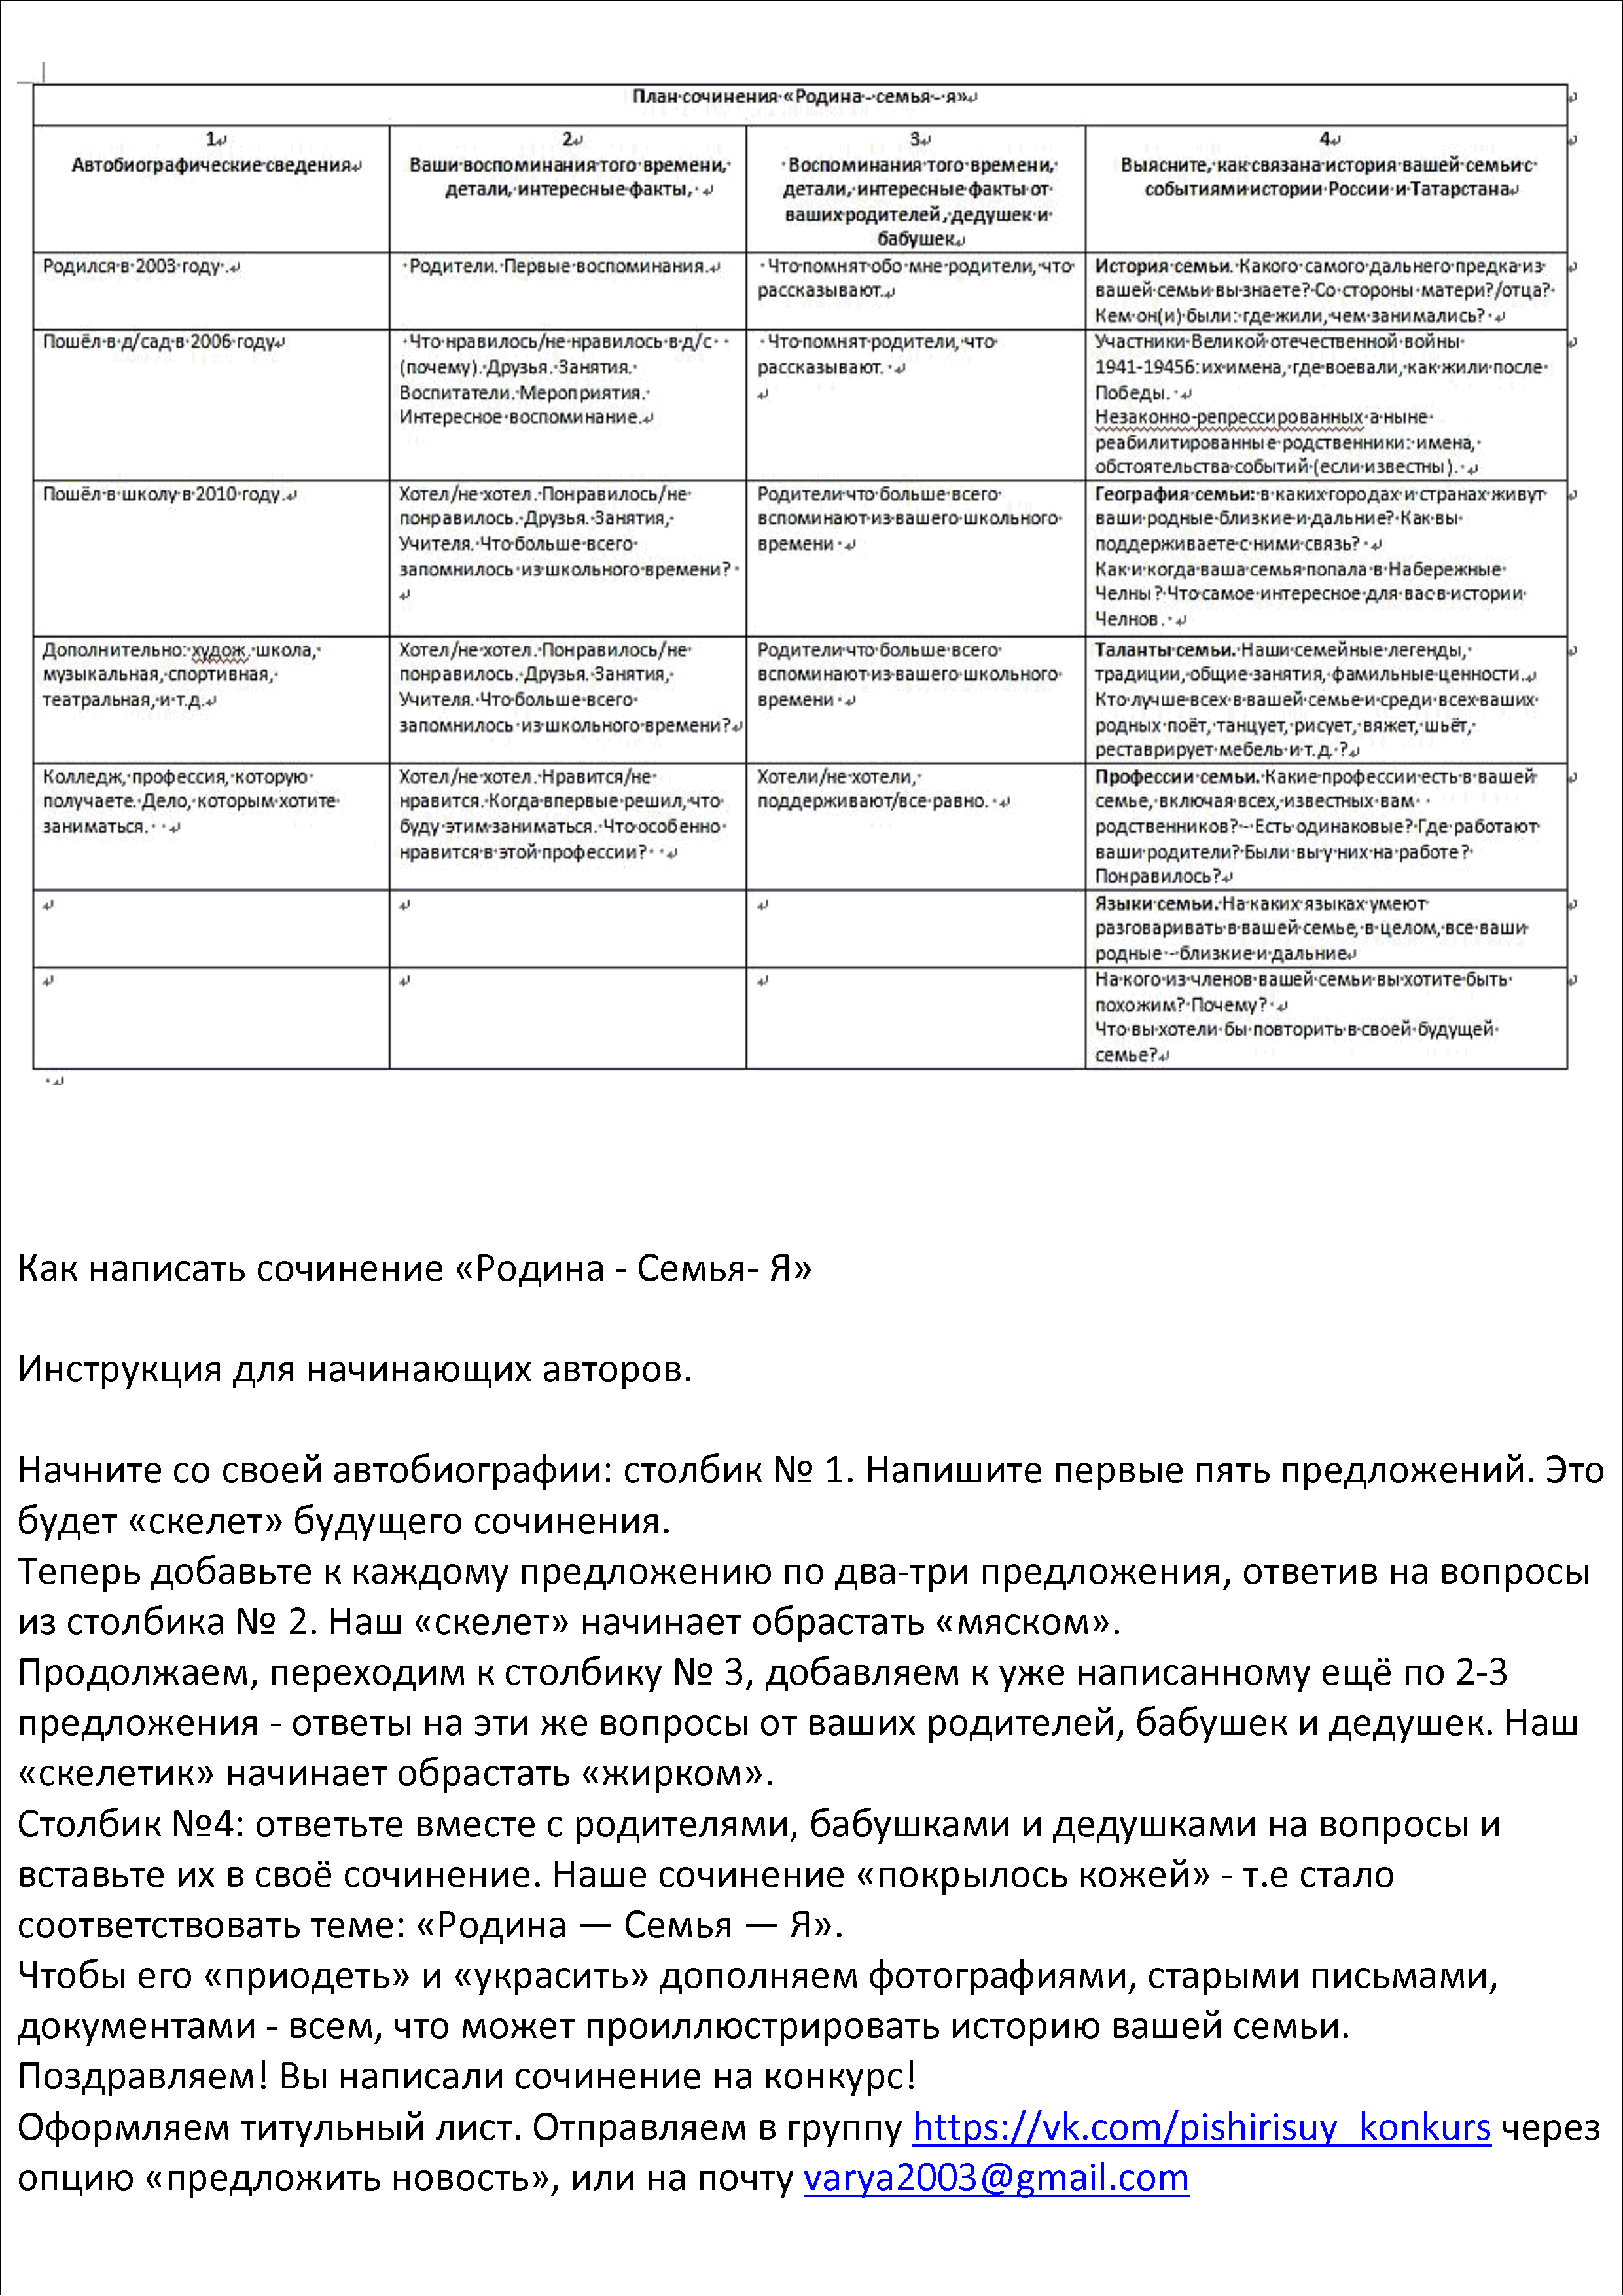

Приложение 2
Оценочный лист Конкурса Сочинений

Возраст | Номинация | Индивидуальное участие |  |  | Коллективное | Номинация | Индивидуальное участие |  |  | Коллективное
 | Семейная летопись | 1 место | 2 место | 3 место | 1 место | Наше семейное творчество | 1 место | 2 место | 3 место | 1 место
До 14 лет

До 18 лет

Старше 18 лет

Возраст | Номинация | Индивидуальное участие |  |  | Коллективное | Номинация | Индивидуальное участие |  |  | Коллективное
 | Наша династия | 1 место | 2 место | 3 место | 1 место | Наши семейные традиции | 1 место | 2 место | 3 место | 1 место
До 14 лет

До 18 лет
Старше 18 лет

